Obec VŠESTUDY

Všestudy č.p. 7, 277 46 Veltrusy, IČ: 00237311

tel.: 602 709 889, e-mail: podatelna@vsestudy-obec.cz, datová schránka – ID: s6ga88y

ZASTUPITELSTVO OBCE

Obecně závazná vyhláška

obce Všestudy

**č. 1/2025**

**o místních poplatcích**

Zastupitelstvo obce Všestudy schvaluje a vydává dne 24. 02. 2025 usnesením č. 5/1/2025. v souladu s ust. § 10, § 35 a § 84 odst. 2) písm. h) zákona č. 128/2000 Sb., o obcích (obecní zřízení), ve znění pozdějších předpisů, s ust. § 14 zákona č. 565/1990 Sb., o místních poplatcích, ve znění pozdějších předpisů, tuto obecně závaznou vyhlášku o místních poplatcích:

**Oddíl I.**

**Úvodní ustanovení**

**Čl. 1**

**Základní ustanovení**

1. Obec Všestudy zavádí tyto místní poplatky (dále jen „poplatky“):
2. poplatek ze psů[1]
3. poplatek za užívání veřejného prostranství[2]
4. Správcem poplatků je Obecní úřad Všestudy[3].

**Oddíl II.**

**Poplatek ze psů**

**Čl. 2**

**Ohlašovací povinnost**

1. Poplatník je povinen správci poplatků ohlásit[4] vznik, změnu nebo zánik poplatkové povinnosti do 15 dnů ode dne, kdy tato skutečnost nastala.
2. Poplatník je povinen správci poplatků ohlásit údaje rozhodné pro osvobození od poplatku ze psů nejpozději do 15 dnů od skutečnosti zakládající nárok na osvobození. V případě, že poplatník nesplní povinnost ohlásit údaje rozhodné pro osvobození od poplatku ze psů v této lhůtě, nárok na osvobození zaniká[5].
3. Poplatník je povinen ohlásit správci poplatků jakékoliv změny v ohlášených skutečnostech, a to do 15 dnů ode dne, kdy změna nastala.
4. Povinnosti podle odstavců 1) až 3) se vztahují i na poplatníky, kteří jsou od poplatku ze psů osvobozeni.
5. Ohlašovací povinnost se nevztahuje na údaje zveřejněné pro tyto účely správcem poplatků na úřední desce[6].

**Čl. 3**

**Sazba poplatku ze psů**

Sazba poplatku ze psů činí za kalendářní rok:

1. za prvního psa 90,-Kč
2. za druhého a každého dalšího psa téhož držitele 120,-Kč.

**Čl. 4**

**Osvobození od poplatku ze psů**

Od poplatku ze psů jsou nad rámec ust. § 2 zákona č. 565/1990 Sb., o místních poplatcích, ve znění pozdějších předpisů, osvobozeni držitelé psů, kteří převzali psa do péče od obce nebo osoby, která provozuje útulek pro zvířata, svěřila-li této osobě obec zvíře do neodvolatelné péče – držení[7], a to po dobu 1 roku ode dne převzetí psa, pokud je pes umístěn na území obce Všestudy; jednoroční lhůta počíná běžet prvním dnem měsíce následujícího po měsíci, kdy byl pes převzat.

**Čl. 5**

**Splatnost poplatku ze psů**

1. Poplatek ze psů je splatný vždy nejpozději do 31.3. příslušného kalendářního roku.
2. Vznikne-li poplatková povinnost během roku po 31.3., je poplatek ze psů splatný nejpozději do 30 dnů od vzniku poplatkové povinnosti.

**Oddíl III.**

**Poplatek za užívání veřejného prostranství**

**Čl. 6**

**Veřejné prostranství**

Veřejné prostranství[8], za jehož užívání se vybírá poplatek za užívání veřejného prostranství, je konkretizováno v příloze č. 1 této obecně závazné vyhlášky.

**Čl. 7**

**Ohlašovací povinnost**

1. Poplatník je povinen správci poplatků předem (nejpozději ke dni vzniku poplatkové povinnosti) ohlásit[9] předpokládanou dobu, místo a plochu užívání veřejného prostranství.
2. Poplatník je povinen správci poplatků ohlásit údaje rozhodné pro osvobození od poplatku za užívání veřejného prostranství nejpozději do 15 dnů od skutečnosti zakládající nárok na osvobození. V případě, že poplatník nesplní povinnost ohlásit údaje rozhodné pro osvobození od poplatku za užívání veřejného prostranství v této lhůtě, nárok na osvobození zaniká[10].
3. Poplatník je povinen ohlásit správci poplatků jakékoliv změny v ohlášených skutečnostech, a to do 15 dnů ode dne, kdy změna nastala.
4. Povinnosti podle odstavce 1) až 3) se vztahují i na poplatníky, kteří jsou od poplatku za užívání veřejného prostranství osvobozeni.
5. Ohlašovací povinnost se nevztahuje na údaje zveřejněné pro tyto účely správcem poplatku na úřední desce[11].

**Čl. 8**

**Sazba poplatku za užívání veřejného prostranství**

1. Sazba poplatku za užívání veřejného prostranství činí za každý i započatý m2 užívaného veřejného prostranství a každý i započatý den:
   1. za umístění dočasných staveb a zařízení sloužících pro poskytování služeb 10,-Kč
   2. za umístění dočasných staveb sloužících pro poskytování prodeje 10,-Kč
   3. za provádění výkopových prací 10,-Kč
   4. za umístění stavebního zařízení 5,-Kč
   5. za umístění reklamního zařízení 10,-Kč
   6. za umístění zařízení lunaparků a jiných obdobných atrakcí 5,-Kč
   7. za umístění skládek 5,-Kč
   8. za vyhrazení trvalého parkovacího místa 5,-Kč
   9. za užívání veřejného prostranství pro kulturní akce 5,-Kč
   10. za užívání veřejného prostranství pro sportovní akce 5,-Kč
   11. za užívání veřejného prostranství pro reklamní akce 10,-Kč
   12. za užívání veřejného prostranství pro potřeby tvorby filmových a televizních děl 10,-Kč.
2. Obec stanovuje poplatek za užívání veřejného prostranství paušální částkou následovně:

* za vyhrazení trvalého parkovacího místa pro

jedno osobní motorové vozidlo 1.000,-Kč/rok

jedno nákladní motorové vozidlo nad 10 m2 2.000,-Kč/rok

jedno nákladní motorové vozidlo nad 20 m2 3.000,-Kč/rok.

1. Volbu placení poplatku za užívání veřejného prostranství paušální částkou včetně výběru varianty paušální částky sdělí poplatník správci poplatků v rámci ohlášení dle ust. Čl. 7 odst. 1) této obecně závazné vyhlášky.

**Čl. 9**

**Splatnost poplatku za užívání veřejného prostranství**

Poplatek za užívání veřejného prostranství je splatný bez vyměření:

1. při užívání veřejného prostranství po dobu maximálně 30 dnů nejpozději v den, kdy bylo s užíváním veřejného prostranství započato,
2. při užívání veřejného prostranství po dobu delší než 30 dnů nejpozději v den, kdy bylo užívání veřejného prostranství ukončeno; v případě, že užívání veřejného prostranství trvá po dobu delší než tři měsíce, je poplatek splatný ve splátkách, přičemž za období prvních tří měsíců užívání veřejného prostranství je poplatek splatný do tří měsíců od započetí užívání veřejného prostranství a za další období je poplatek splatný v měsíčních splátkách splatných vždy do konce příslušného kalendářního měsíce,
3. poplatek stanovený roční paušální částkou je splatný do konce ledna příslušného kalendářního roku (v prvním roce užívání veřejného prostranství nejpozději do 30 dnů od započetí užívání).

**Oddíl IV.**

**Závěrečná ustanovení**

**Čl. 10**

**Přechodná ustanovení**

1. Splnění ohlašovací povinnosti ke vzniku poplatkové povinnosti před účinností této obecně závazné vyhlášky podle dosavadních právních předpisů obce, se považuje za splnění ohlašovací povinnosti ke vzniku poplatkové povinnosti podle této obecně závazné vyhlášky.
2. Pro poplatkovou povinnost a práva a povinnosti s ní související, vzniklou přede dnem nabytí účinnosti této obecně závazné vyhlášky, se použije obecně závazná vyhláška uvedená v ust. Čl. 11 této obecně závazné vyhlášky.

**Čl. 11**

**Zrušovací ustanovení**

Zrušuje se obecně závazná vyhláška obce Všestudy č. 1/2015 o místních poplatcích, ze dne 7.9.2015.

**Čl. 12**

**Účinnost**

Tato obecně závazná vyhláška nabývá účinnosti počátkem dne následujícího po dni jejího vyhlášení.

_______________________ _______________________

Ing. Inka Lorencová, MBA Ing. arch Jiří Hánl

místostarostka starosta obce

**Příloha č. 1 obecně závazné vyhlášky obce Všestudy č. 1/2025 o místních poplatcích**

Mapa veřejných prostranství, za jejichž užívání se vybírá místní poplatek za užívání veřejných prostranství:

k.ú. Všestudy u Veltrus

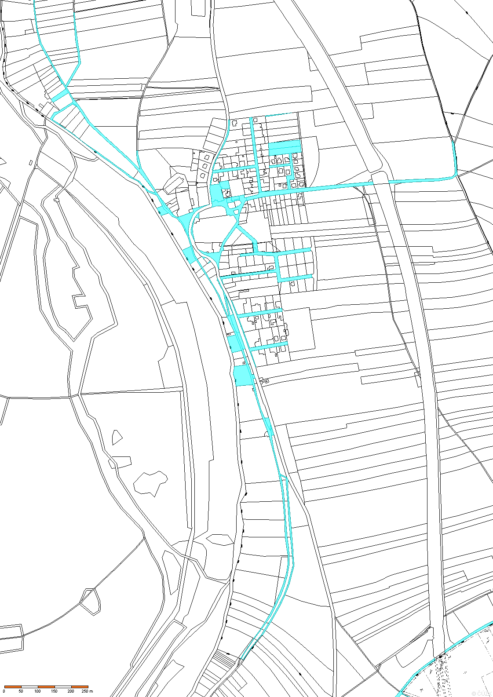

k.ú. Dušníky nad Vltavou

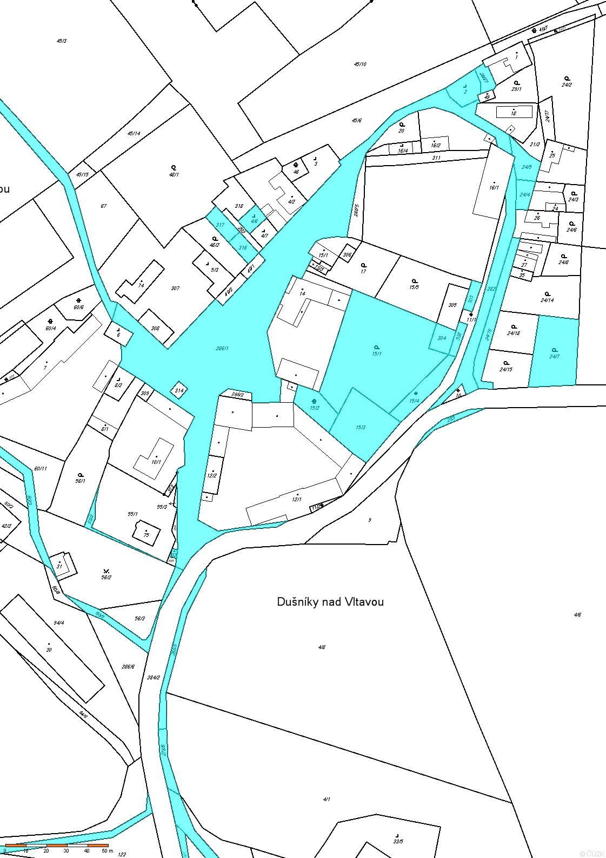

1. § 2 zákona č. 565/1990 Sb., o místních poplatcích, ve znění pozdějších předpisů
2. § 4 zákona č. 565/1990 Sb., o místních poplatcích, ve znění pozdějších předpisů
3. § 15 odst. 1) zákona č. 565/1990 Sb., o místních poplatcích, ve znění pozdějších předpisů
4. § 14a zákona č. 565/1990 Sb., o místních poplatcích, ve znění pozdějších předpisů
5. § 14a odst. 6) zákona č. 565/1990 Sb., o místních poplatcích, ve znění pozdějších předpisů
6. § 14a odst. 5) zákona č. 565/1990 Sb., o místních poplatcích, ve znění pozdějších předpisů
7. § 1059 odst. 2) a souv. zákona č. 89/2012 Sb., občanský zákoník, ve znění pozdějších předpisů
8. § 34 zákona č. 128 /2000 Sb., o obcích (obecní zřízení), ve znění pozdějších předpisů
9. § 14a zákona č. 565/1990 Sb., o místních poplatcích, ve znění pozdějších předpisů
10. § 14a odst. 6) zákona č. 565/1990 Sb., o místních poplatcích, ve znění pozdějších předpisů
11. § 14a odst. 5) zákona č. 565/1990 Sb., o místních poplatcích, ve znění pozdějších předpisů